نام: | 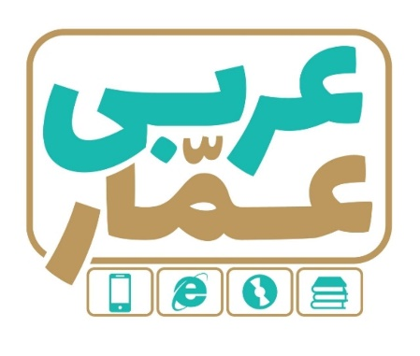 | تاریخ امتحان:
نام خانوادگی: |  | ساعت برگزاری:
نام دبیر طراح سوالات: |  | مدت زمان امتحان:
عربی هشتم
نوبت دوم

ردیف | سؤالات |  | بارم
1 | آیات و احادیث زیر را ترجمه کنید :  الف ) إضاعَةُ الفُرصَةِ غُصَّةٌ .  ب ) إنَّ اللهَ یَغفِرُ الذُّنوبَ جَمیعاً .  ج ) لا خَیرَ في قولٍ إلّا مَعَ الفِعلِ .  د ) ثَمَرةُ العَقلِ مُداراةُ النّاسِ |  | ۲
۲ | جمله های زیر را ترجمه کنید :  الف ) کانَ فَرَسٌ صَغیرٌ مَعَ أمِّهِ في قَریَةٍ .  ب ) ما هوَ الحَلُّ ؟ عَلَيَّ بِالتَّفکُّرِ .  ج ) عِندَما یَعتَمِدُ الإنسانُ عَلَی غَیرِهِ ؛ لا یَفعَلُ شیئاً مُهمّاً .  د ) بَقِیَتْ مُدَّةَ أسبوعَینِ وَحیدةً .  ر ) العَرَبیَّةُ مِنَ اللُّغاتِ الرَّسمیَّةِ في مُنظَّمَةِ الأمَمِ المُتَّحدَة .  ز ) مَن یَذکُرُ حَدیثاً حَولَ التَّفَکُّرِ ؟  ی ) هذانِ الطَّالبانِ یَخرُجانِ مِن صَفِّهما . |  | 4.5
۳ | ترجمه درست را انتخاب کنید :  1ـ یا أصدقائی ، کَیفَ سَألْتُم ؟ الف ) ای دوستانم چگونه پرسیدید ؟  ب ) ای دوستان چه وقت پرسیدید ؟  2ـ النِّساءُ یَجلِبنَ الطَّعامَ و الخُبزَ . الف ) زنان غذا و برنج آوردند .  ب ) زنان غذا و نان می آورند |  | 0.5
۴ | نام هر تصویر را از میان کلمات داده شده انتخاب کنید و زیر آن بنویسید . ( یک کلمه اضافه است . )  « حَمامَة ، قَمح ، فُرشاة » |  | 0.5
 | 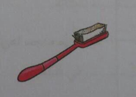  ...................... | 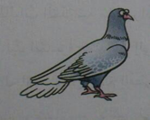  ......................
۵ | فقط کلمات مشخص شده را ترجمه کنید :  الف ) أمُّکُم تَشعُرُ بِالصُّداعِ . ب ) دَرسُ الیَومَ حَولَ مِهنَةِ المُستَقبَلِ . |  | 0.5
۶ | کلمات مترادف و متضاد را در کنار هم بنویسید : ( دو کلمه اضافه است )  « شاهَدَ ، بَیع ، کَبیر ، رَأَی ، صَغیر ، والِد »  ................. = ................... ............... = ............... |  | 0.5
7 | در هر ردیف کلمه ناهماهنگ را مشخص کنید :  الف ) صورَة لِماذا کَیفَ أینَ  ب ) تُفّاح عِنَب رُّمان اِبتِسام |  | 0.5
8 | در جمله زیر فعل ماضی و مضارع را مشخص کنید :  ــ قالَتْ الغَزالَةُ : أَنتِ تَکذِبینَ . |  | 0.5
9 | فعل مناسب برای جای خالی را انتخاب کنید :  الف ) المُسافِرانِ ............. إلَی الفُندُقِ أمسِ . تَذهَبونَ ذَهَبا  ب ) الطّالِباتُ ............. حَولَ عِلمِ الکیمیاءِ . یَسأَلْنَ یَسأَلُ  ج ) أَ أَنتَ .............. البابَ قَبلَ دَقیقَتَینِ ؟ طَرَقْتَ تَطْرُقُ  د ) أنا سَوفَ ............. إِلی بِلادي في الأُسبوعِ القادِمِ . أَرجِعُ رَجَعْتُ  ر ) أَینَ تَذهَبونَ ؟ ............ إلَی مُنظَّمَةِ الحَجَّ و الزّیارةِ . یَذهَبُ نَذهَبُ  ز ) أَیَّتُها البِنتانِ ، هَل ............. الطَّعامَ ؟ تَطْبُخینَ تَطْبُخانِ |  | 1.5
۱۰ | هر عبارت در ردیف ( الف ) را به کلمه مرتبط با آن در ردیف ( ب ) وصل کنید : ( یک کلمه اضافه است . )  ( الف ) ( ب )  فَصلُ الأزهارِ و بِدایَةِ فُصولِ السَّنَةِ المَسجِد  طَعامٌ نَأکُلهُ في صَّباحٍ الرَّبیع  مَکانُ الصَّلاةِ عِندَ المُسلِمینَ الفَطور  مَوتُ الأحیاءِ الجَهل  الذَّهب |  | 1
۱۱ | درستی یا نادرستی هر جمله را بر اساس واقعیت مشخص کنید :  الف ) الیَومُ السّادسُ في الأسبوعِ یَومُ الأحَدِ . صحیح غلط  ب ) الدُّموعُ قَطَراتٌ جارِیَةٌ مِنَ العَینَینِ . صحیح غلط  ج ) المُعجَمُ کتابٌ یَشرَحُ مَعاني الکَلماتِ . صحیح غلط  د ) المِنشَفَةُ شیءٌ لِحفظِ صِحَّةِ الأَسنانِ . صحیح غلط |  | 1
۱۲ | با توجه به متن آنچه خواسته شده را بنوسید :  ــ طالِباتُ المَدرَسَةِ مَسروراتٌ لِأَنَّهُنَ سَوفَ یَذهَبْنَ مِنَ شیراز إلَی یاسوج . قالَتْ المُدیرَةُ : سَنَذهَبُ إلَی سَفرَةٍ  عِلمیَّةٍ یَومَ الخَمیسَ في الأسبوعِ القادِمِ . نَذهَبُ إلَی هُناک بِالحافِلَةِ و نَأکُلُ الطعامَ في مَطعَمٍ نَظیفٍ و جَیِّدٍ .  ــ به سوألات زیر پاسخ دهید :  الف ) لِماذا طالِباتُ المدرَسَةِ مسروراتٌ ؟  ب ) مَتی تَذهَبُ الطالِباتُ إلَی السَفرَةٍ ؟  ــ درستی یا نادرستی هر جمله را بر اساس متن مشخص کنید :  الف ) نَذهَبُ إلَی سَفرَةٍ عِلمیَّةٍ بِالطائرة . صحیح غلط  ب ) نَأکلُ الطَعامَ في مَطعَمٍ نَظیفٍ و جَیِّدٍ . صحیح غلط |  | 1
۱۳ | با توجه به تصاویر به پرسش ها پاسخ کوتاه دهید : |  | 1
 | 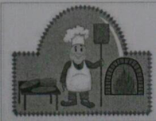  مَن هذا الرَجُل ؟ ................... | 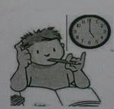  مَتی یَکتُبُ واجِباتهُ ؟ ...................

موفق باشید

